FASES REQUERIMIENTO DE SOFTWARE

1. DESCRIPCION GENERAL DEL REQUERIMIENTO 2
2. FASE DE FORMALIZACIÓN 3
3. ANALISIS DE REQUISITOS Y REQUERIMIENTOS 4
5. LEVANTAMIENTO DEL REQUERIMIENTO DETALLADO 8
6. DISEÑO DE LA ARQUITECTURA DE SOLUCION 10

DESCRIPCION GENERAL DEL REQUERIMIENTO

PROYECTO | Abogabot
Nombre Requerimiento: | Automatización de demandas
Fecha Solicitud: | 22/02/2022
Responsable(s) Solicitud: | Lic Regino López
Dependencia(s) Solicitante: | Despacho de abogados Regino y asociados
Responsable Funcional designado por el equipo de desarrollo de software: | Sagrario Rojas Torres

FASE DE FORMALIZACIÓN

Descripción de la Solicitud
Usuario Solicitante
Automatización de demandas de los clientes, a través de una página web, llenando un formulario. Al momento de llenar el formulario se manda al proceso de pago para finalizar la transacción. Para dar seguimiento a su demanda, el cliente crea una cuenta en la plataforma y verá el seguimiento de las actualizaciones del proceso legal. El administrador del sitio recibe la notificación de una nueva demanda y con los datos llenados del formulario se crea automáticamente el documento legal en formato word para empezar el proceso. El administrador recibe el pago y debe de ser capaz de verlo en un dashboard para ver la cantidad de ingresos recibidos. El administrador actualiza el proceso de la demanda y agrega comentarios en cada paso del proceso. Al usuario le llegan correos de notificación para saber el avance de su proceso. La página debe de ser responsive para poderla ver desde el celular. La preferencia de colores del cliente es azul marino y blanco, pero acepta propuestas.
Líder Funcional
Elaboración de una página web, que permita generar solicitudes de demanda, a través de un formulario y realizar el pago para finalizar la transacción. Los usuarios deberán registrarse para dar seguimiento a su demanda. El administrador del sitio recibirá una notificación de una nueva demanda, con los datos del formulario se creara automáticamente el documento legar en word. El administrador recibe el pago y podrá verlo en un dashboard para ver la cantidad de ingresos recibidos. El administrador actualizara el proceso de la demanda y agregara comentarios, el usuario le llegaran correo de notificación para saber el avance de su procesos. Página resposive para verla desde el celular. Colores preferidos azul marino y blanco. La información de registros y pagos se guardará en una base de datos.
FIRMAS DE ACEPTACIÓN:

________________________________ _______________________________
Nombre Responsable Solicitud Nombre Líder OTI
Dependencia Solicitante Oficina Tecnologías de la Información

ANALISIS DE REQUISITOS Y REQUERIMIENTOS

Fecha Inicio | 22/02/2022 |  | Fecha Final | DD/MM//AAAA
Modelamiento de Negocio
Especifique un diagrama de negocio que permita entender con claridad que parte del negocio se incluye o se modifica con la solución del requerimiento.
Se sugiere para esta tarea utilice diagramas BPM, diagramas de actividades, o diagramas ad hoc (boceto).

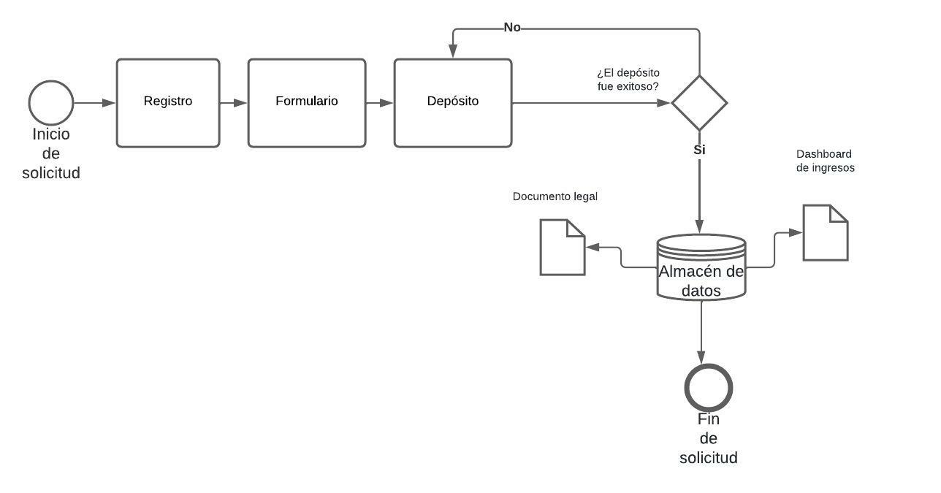
Términos de Referencia
Alcance de la solución | Página web que permite el registro de clientes, elaboración de formulario.  Notificaciones de solicitudes, pago, actualización en el proceso por parte del administrador.  Dashboard de ingresos.  Documento legal en formato word.  No permite cambios por parte del usuario.  Base de datos para guardar los registros.
Requerimientos Funcionales y criterios de aceptación | Página web que permita llenar el formulario y realizar registro  Documento legal en formato Word  Notificaciones
Requerimientos no Funcionales y de calidad | N/A
Interesados en la solución
  Nombre/Rol/Perfil | Descripción
  Asigne un rol o nombre que permita identificar un interesado que participa dentro de la solución adelantada | Describa y justifique de qué manera participa el interesado dentro de la solución adelantada.
Precondiciones | Formato de formulario, documento legal, datos para crear perfil, servidor para guardar la base de datos.
Requisitos Técnicos | Tipo de Desarrollo | Web Escritorio Móvil Servicio Web  Servicio Windows Otro:__________________
Requisitos Técnicos | Base de Datos | Oracle  SQL Server  MySQL  MongoDB  Otro:__________________ |  |  | Versión  _______  _______  _______  _______  _______  _______
Requisitos Técnicos | Lenguaje | C#  VB  PHP  Java  JavaScript  Otro:_________Python__________ |  |  | Versión  _______  _______  _______  _______  _______  _______  _______
Viabilidad Técnica | Luego de adelantado el análisis de los requisitos y requerimientos es viable proponer una solución técnica para esta solicitud: SI (x ) NO ( )

FIRMAS DE ACEPTACIÓN:
Nombre | Dependencia | Teléfono | Firma
- FASE DE PLANEACIÓN Y GERENCIA DEL PROYECTO

Responsable |  |  | Sagrario Rojas Torres |  | Fecha |  |  |  | 22/02/2022
Plan estratégico de fases del proyecto
N° | Nombre Etapa | Actividad |  | Rol Responsable |  | Fecha Inicio | Fecha Fin | Comentarios
1 | Recepción de formatos | Entrega de formatos para formulario, registro de usuarios, documento legal |  | Administrador despacho |  | 24/02/22
2 | Desarrollo de página web | Elaboración de apariencia y funcionalidades |  | Desarrollador
3 | Base de datos | Implementación de base de datos |  | Desarrollador
4 | Notificaciones | Prueba de recepción de notificaciones de actualizaciones |  | Desarrollador
5 | Pruebas con el cliente | Periodo de pruebas y cambios |  | Desarrollador / administrador
6 | Entrega | Entrega y puesta en operación |  | Desarrollador/Despacho
Diagrama de planeación


NOTA: Las fechas de planeación establecidas en este documento son aproximadas y estarán sujetas a modificaciones que surjan por control de cambios u otros factores.

FIRMAS DE ACEPTACIÓN:
Nombre | Dependencia | Teléfono | Firma

LEVANTAMIENTO DEL REQUERIMIENTO DETALLADO

HISTORIAS DE USUARIO
Nº. |  | 1
Titulo |  | Ingreso de demanda
Fecha |  | 22/02/2022
Estimación |  | 1
Característica/Funcionalidad
Como administrador del despacho, requiero que cada que un nuevo usuario llene su formulario y realice su pago, me llegue una notificación y se generé el formato legal y el dashboard de ingresos.

Razón/Resultado
Con la finalidad de iniciar con el proceso de demanda y ver la cantidad de ingresos recibidos.

Criterios de Aceptación
Nº | Titulo |  | Contexto |  |  | Evento
1 | Proceso de pago |  | En caso de que el usuario llene el formulario pero el proceso de pago no se efectúe. |  |  | Enviar mensaje de notificación de recepción de solicitud pero falta de finalizar pago.
2 | No se llene generé el formato legal. |  | En caso de que se haya llenado el formato, procesado el pago pero no se generé el formato legal. |  |  | Se podrá ingresar el nombre del usuario registrado y generar el formato manualmente
n…
Nombre |  |  |  | Dependencia | Teléfono |  | Firma

DISEÑO DE LA ARQUITECTURA DE SOLUCION

Fecha | 22/02/2022
Vista Lógica
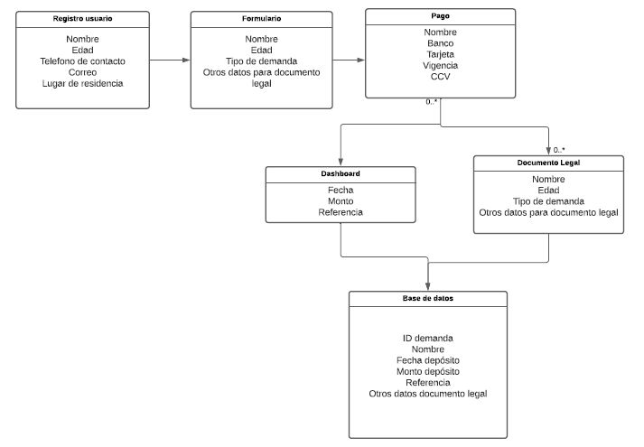
Vista de Implementación
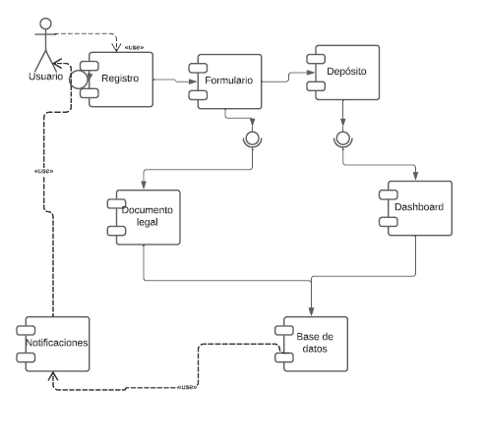

Si utiliza convenciones para diagramas Ad hoc, por f
avor describirlas aquí
Vista de Proceso
Se puede utilizar alguno de los siguientes diagramas UML: Diagrama de actividades o de flujo

Si utiliza convenciones para diagramas Ad hoc, por favor describirlas aquí
Vista de Física
Se puede utilizar el diagrama UML de despliegue.

Si utiliza convenciones para diagramas Ad hoc, por favor describirlas aquí
Prototipos de interfaces de usuario
Mockups o Bocetos de interfaces graficas para Front-End.

Si utiliza convenciones para diagramas Ad hoc, por favor describirlas aquí
Firmas de aceptación
Nombre |  | Dependencia | Teléfono |  | Firma

Nota: En caso de considerar limitado el uso de UML, es posible utilizar diagramas Ad Hoc.

